班级动态(10.28)
一、晨间来园基本情况
1.来园人数： 应到24人，实到22人，邵成言、高苡恬小朋友请假。
2.来园情况：今天天气晴朗，大部分幼儿愿意主动与老师打招呼，清楚知道来园几件事：打招呼、签到、绕水杯、选区域、洗手吃点心。
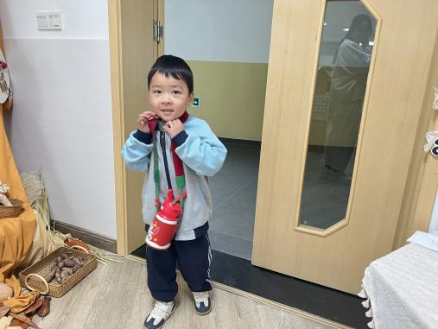 | 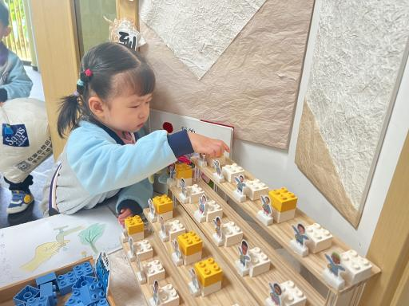 | 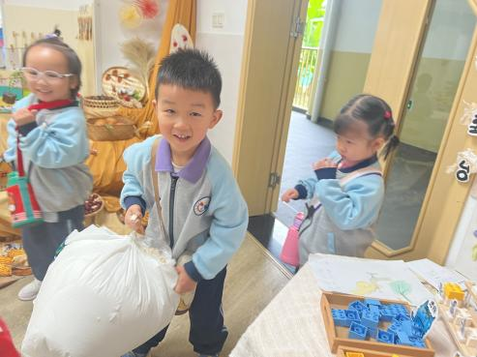
能够按时入园的幼儿为：李子恒、钱莱、赵弘阳、白艺博、邱语涵、高菁忆、贾昕语、万瑾妍、万礼瑄、叶宛芮、万信阳、王沅莘、胡默、徐苜、杨雨泽、蒋奕宸、朱星亿、钱嘉苗、李宇阳、肖怡萱。
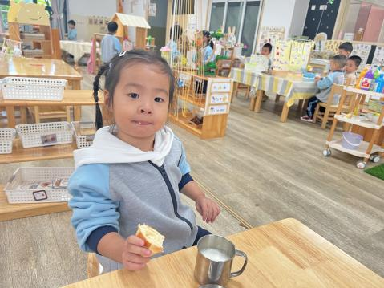 | 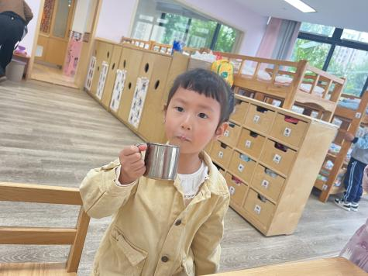 | 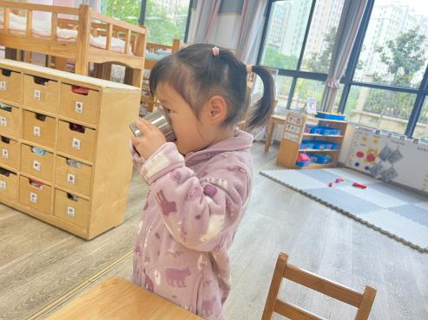
能够自主签到的幼儿有：高菁忆、贾昕语、陶清昀、万瑾妍、万礼瑄、徐苜、杨雨泽、李子恒、钱莱、赵弘阳、钱嘉苗、李宇阳、胡馨艺、邱语涵、肖怡萱。
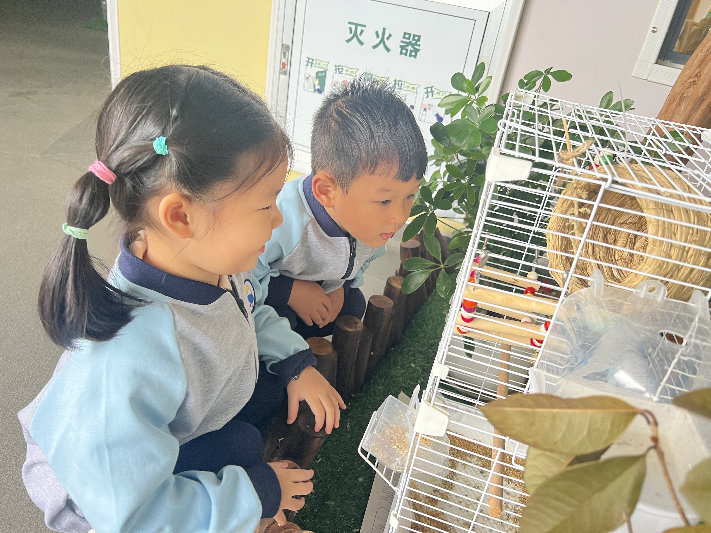 | 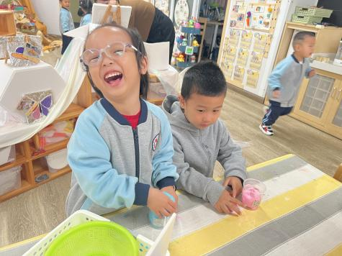 | 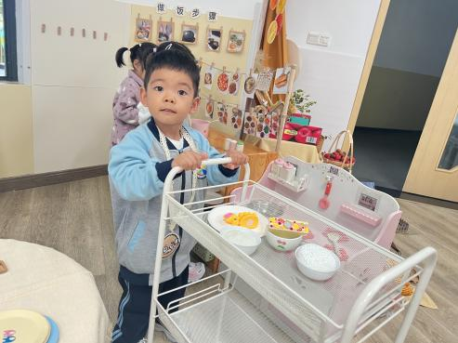
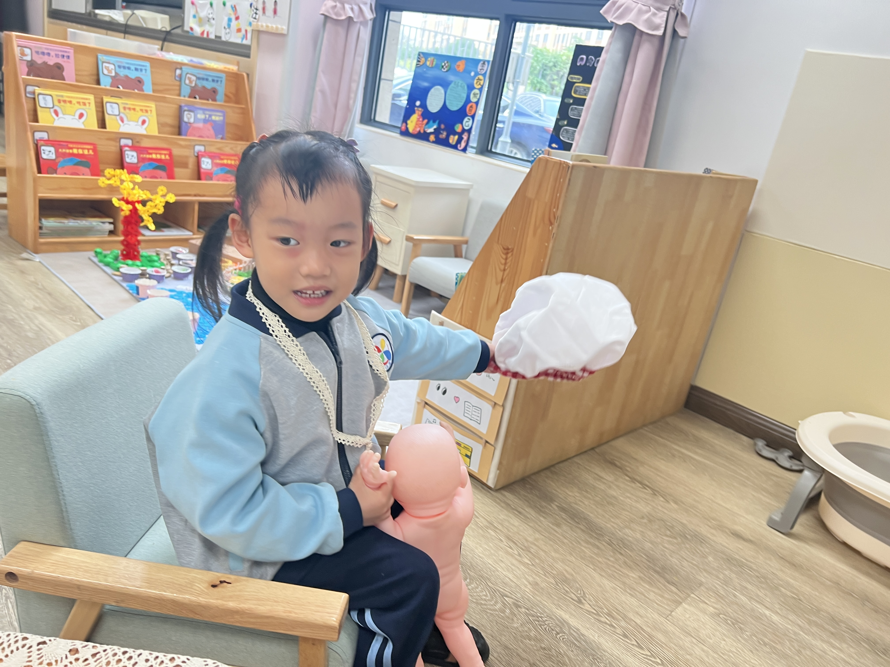 | 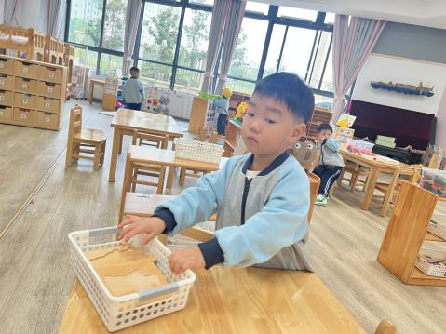 | 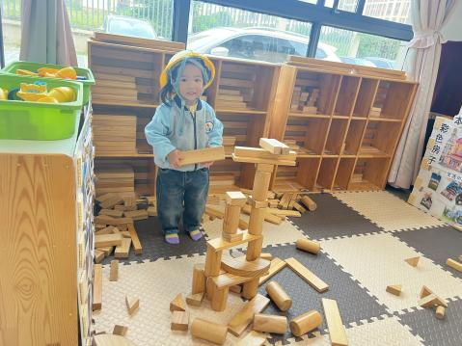
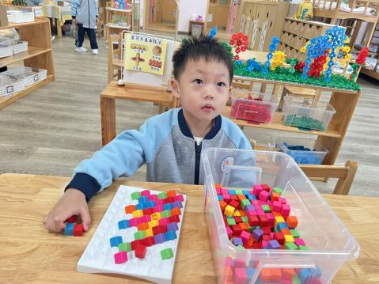 | 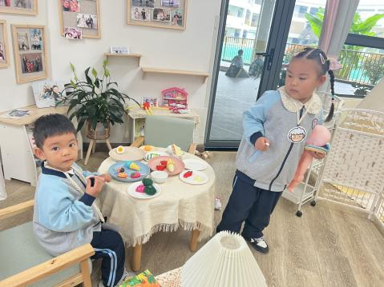 | 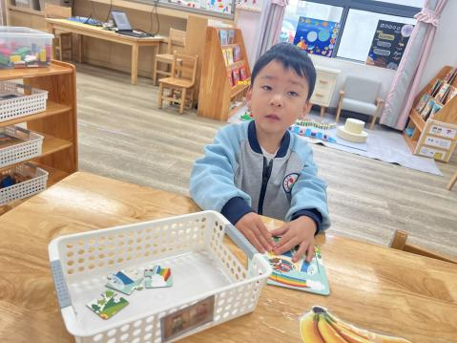
二、集体活动——语言：秋天的画报
《秋天的画报》这首诗歌主题单纯、内容浅显、短小精练而又生动活泼。动词和重叠词的出现增加了诗歌意境美，诗歌用多彩的颜色和好吃的水果来描述，不仅向我们展示了一个色彩斑斓的秋天，又给人以视觉和味觉上的享受。
在本次活动中，能够理解诗歌的内容,能口齿清楚地进行朗诵的幼儿有：邱语涵、高菁忆、贾昕语、陶清昀、万瑾妍、万礼瑄、叶宛芮、杨雨泽、李子恒、钱莱、赵弘阳、朱星亿、。
在本次活动中，能够感受诗歌的意境美，感知秋天的色彩和秋收的景象的幼儿有：王沅莘、胡默、徐苜、杨雨泽、蒋奕宸、李子恒、钱莱、赵弘阳、白艺博、朱星亿、钱嘉苗、李宇阳、胡馨艺、邱语涵、高菁忆、贾昕语、陶清昀、万瑾妍、万礼瑄、叶宛芮、万信阳、肖怡萱。
三、午餐活动
今天的午餐是藜麦饭、胡萝卜土豆炖牛肉、干锅花菜、番茄鸡蛋汤。在吃饭前我们对食物的营养价值对幼儿进行了详细的介绍，激起幼儿吃饭的欲望。
能够全部吃完的幼儿有：邱语涵、高菁忆、贾昕语、陶清昀、万瑾妍、万礼瑄、叶宛芮、万信阳、王沅莘、胡默、徐苜、杨雨泽、蒋奕宸、李子恒、钱莱、赵弘阳、白艺博、朱星亿、钱嘉苗、李宇阳、胡馨艺、肖怡萱。
四、午睡
在1点前入睡的幼儿为：：邵成言、赵弘阳、高苡恬、白艺博、朱星亿、胡默、杨雨泽、蒋奕宸、李宇阳、李子恒、邱语涵、高菁忆、胡馨艺、贾昕语、陶清昀、万瑾妍、万礼瑄、肖怡萱、叶宛芮、万信阳、王沅莘、钱莱。
1点多睡觉的幼儿有：钱嘉苗。
五、温馨提示
近期晨检发现部分孩子的指甲过长，请家长定期给小朋友修剪指甲，长指甲不仅会藏污纳垢还会在与同伴交往时划伤小朋友。

